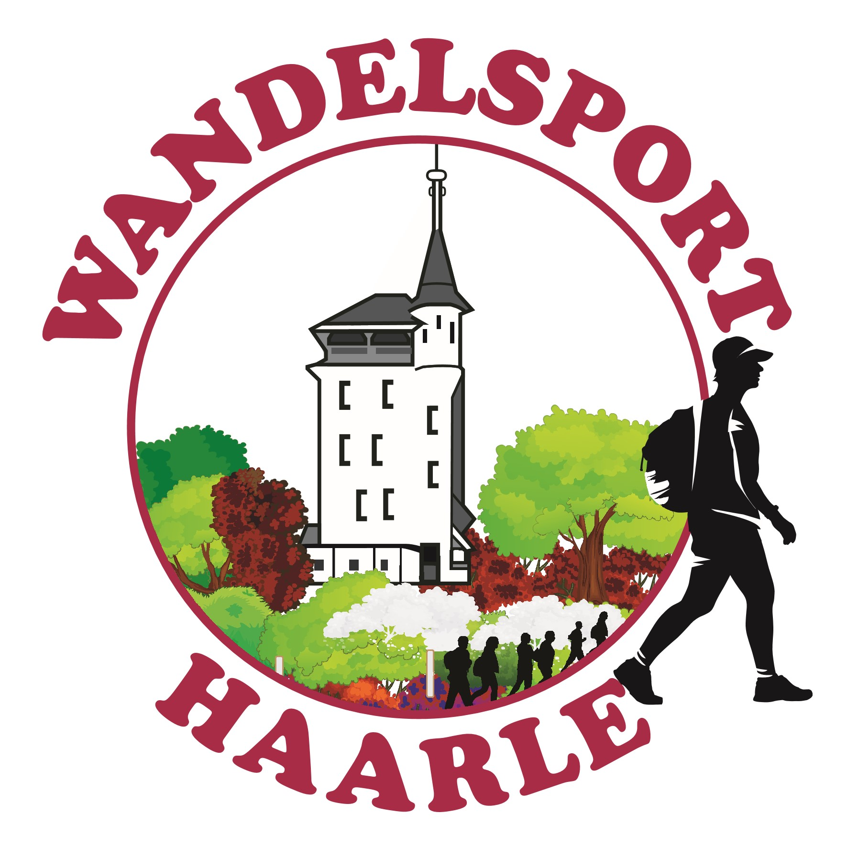

Geacht lid / donateur van WS Haarle,

Hierbij nodigen wij u van harte uit voor de algemene ledenvergadering.

De ledenvergadering wordt gehouden op:

DINSDAG 18 april 2023

Sporthal/dorpshuis “De Veldkamp”
Veldkampsweide 1 te Haarle.
Aanvang: 19.30 uur

Als donateur van de vereniging hebt u geen stemrecht.

Agenda:

- Opening door de voorzitter
- Mededelingen
- Vaststellen agenda
- Notulen jaarvergadering 2022 (zie website Wandelsport Haarle)
- Jaarverslag 2022 secretariaat (zie website Wandelsport Haarle)
- Financieel jaarverslag boekjaar 2022 (ter inzage tijdens de vergadering)
- Verslag kascommissie boekjaar 2022
Joke van Nijen en Arno Zoer
- Benoemen nieuwe reserve kascommissie boekjaar 2023
- PR/ Website Wandelsport Haarle
- Wet Bestuur en Toezicht Rechtspersoon (WBTR)
- Voorstel contributieverhoging voor 2024
- Vrijwilligers Sallandse Heuveltocht 10 en 11 juni 2023/ vrijwilliger voor het wassen van kleding WS Haarle
- Bestuur mutaties
Ria Overbeek en Jan Schrijver zijn aftredend, maar beiden herkiesbaar.
Tegenkandidaten kunnen zich aanmelden door een mail te sturen naar wshaarle@hotmail.com voor 10 april a.s.
- Rondvraag
- Sluiting

Na de pauze zullen De KWbN-ambassadeurs van Overijssel-Flevoland Peter van der Molen en Hillie Breunis o.a. vertellen wat de toegevoegde waarde van de KWbN is voor de wandelsport en onze vereniging WS Haarle.

Wij hopen u op dinsdag 18 april a.s. om 19.30 uur te verwelkomen.

Met vriendelijke groet,

Wandelsport Haarle
Ria Overbeek (secretariaat)

